Daná je funkcia y = x3 – 5x2 + 3x -5. Určite pre ktoré x je funkcia rastúca, klesajúca, vypuklá a vydutá.

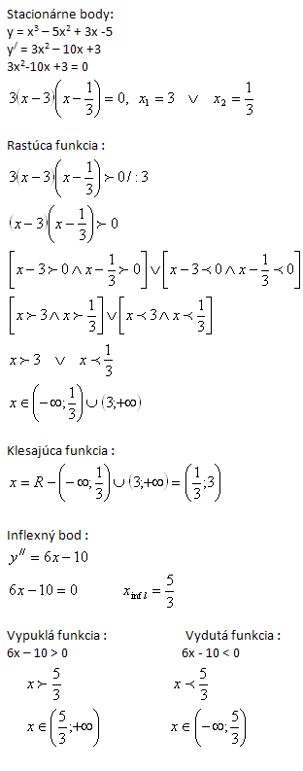

Nájdi intervaly monotónnosti funkcie a urči stacionárne body (ak existujú) :

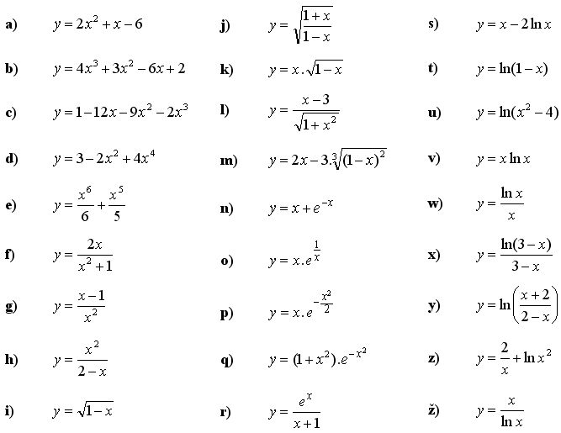

Zistite či funkcia y = x3 -5x2 +3x -5 je v bode x0 = 2 klesajúca a vypuklá.

y = x3 -5x2 +3x -5

y‘ = 3x2 -10x +3

y‘(2) =3.22 -10.2 +3

y‘(2) = -5 < 0

Funkcia je klesajúca .

Zistite či je funkcia v okolí bodu x0 = 0 rastúca a vydutá .

priebeh-funkcie-4z  
